学科分类号 0701


本科生毕业论文

题目（中文）：基于AngularJS的展会管理系统的设计与实现
（英文）：Design and Implementation of Exhibition Management System Based on AngularJS

学生姓名： 吴碧青
学 号： 1309401050
院 别： 数学与计算科学学院
专 业： 信息与计算科学
指导教师： 李启勇
起止日期： 2016.12——2017.5

2017年5月10日

怀化学院本科毕业论文诚信声明

作者郑重声明：所呈交的本科毕业论文，是在指导老师的指导下，独立进行研究所取得的成果，成果不存在知识产权争议。除文中已经注明引用的内容外，论文不含任何其他个人或集体已经发表或撰写过的成果。对论文的研究做出重要贡献的个人和集体均已在文中以明确的方式标明。本声明的法律结果由作者承担。

本科毕业论文作者签名：

年 月 日

目录

摘要 I
关键词 I
Abstract I
Keywords II
1 引言 1
2 系统的需求分析 2
2.1 技术可行性分析 2
2.2 经济可行性分析 2
2.3 需求分析 2
3 系统主要的技术架构 3
3.1 JS框架 3
3.2 UI组件 3
3.3 页面编写及样式部分 4
3.4 前端自动化解决方案 4
3.5 后端技术架构 4
3.6 开发工具 5
4 系统设计与实现 6
4.1 模块的设计及其功能 6
4.1.1 登录与注册 6
4.1.2 展会管理 7
4.1.3 主营产品 8
4.2 功能的具体实现 9
4.2.1 CRUD具体实现以及封装 9
4.2.2 路由以及其相关配置 10
4.2.3 分页的具体处理以及配置 11
4.2.4 主要技术难点以及解决方案 11
5 测试与维护 13
5.1 单元测试 13
5.2 测试结果总结 14
6 打包及其发布 14
7 结束语 15
参考文献 16
致谢 17
附录A 18
附录B 20

基于AngularJS的展会管理系统的设计与实现

摘要
随着当代经济的不断发展，会展行业不断的壮大，很多公司的新产品和新理念都会通过大规模现场展会的形式进行宣传。而大规模的现场展会的形式投入大、效率较低、宣传范围有很大的局限性，所以能在互联网上举办一场展会显得尤为重要，本文基于AngularJS对互联网展会进行了设计与实现。
本系统通过使用AngularJS作为前端主要javascript框架，使用Bootstrap作为主要页面组件，Sass作为Css的预编译语言等技术进行实现；后台方面我们也是使用到了java中的Spring Boot作为主要开发框架进行实现。本系统实现了对产品的动态录入以及产品的动态展示，还实现了对公司的新闻与资讯进行展示，能够高效的完成现场展会流程，更快捷的进行宣传。

关键词
AngularJS；Bootstrap；Sass；展会；高效

Design and Implementation of Exhibition Management System Based on AngularJS

Abstract
With the continuous development of the contemporary economy, and the exhibition industry has grown, many companies new products and new ideas will be through large-scale live exhibition in the form of publicity. And large-scale live exhibition in the form of large, low efficiency, the scope of publicity has great limitations, so the exhibition on the Internet is particularly important, this paper based on AngularJS on the Internet exhibition was designed and implemented.
The system use AngularJS as the front-end main javascript framework, use Bootstrap as the main page components, and use Sass as Css pre-compiled language and other technologies to achieve;we also use the java Spring Boot as the main development framework to achieve. This system implements the dynamic input of the product and the dynamic display of the product, and also realizes the company's news and information, to efficiently complete the on-site exhibition process, more efficient publicity.

Keywords
AngularJS；Bootstrap；Sass；exhibition；Efficient
- 引言
在互联网技术飞速发展的今天，Internet已经成为信息传播的主流方式，它的飞速发展带动了信息化时代向前迈进的步伐，同时也更进一步在改变人们的日常生活习惯。网络技术的飞速发展带动了很多产业的进步，也给人们带来了快捷与方便，如我们所知的网上购物、网上银行、网上看新闻、网上订票等等，而这些进步当然也离不开网站的搭建与维护。
随着生活节奏变得不断的紧凑，高效率、高收益成为了一个很重要的标准，人们不会愿意去花大量的时间去做一件收获很小的事情。比如说，花大量的时间和精力去参加一次公司展会，更不会花时间去现场看一个广告买一个自己不怎么缺的产品。但是很多人会更愿意在地铁上打开手机花更少的流量去浏览一个网页，把一件将来有可能会买的衣服放进购物车，手指一点就能记住某个公司的名字甚至是它的宣传语。试想一下如果一个公司绞尽脑汁，花费大量的人力物力去组织一场大型的展会，如果不被人关注，这样就等于浪费。所以在网络用户量庞大的今天，一个好的网上产品展会也成为了很多企业的必要，网上的产品展会能够方便更多的人通过互联网参与进来，加大对于公司以及产品的宣传力度，也能够很大程度上减少宣传成本。一个抢红包的活动、一个新颖时尚展会的网站就能吸引到更多的吃瓜群众，就算很多人不愿意去购买公司的产品，但是他点进网站之后就可能记住了公司的名字甚至是公司某款产品，这样的效果正是公司宣传目的。
本文主要还是以传统的公司展会为背景，开发一套展会管理系统来满足公司对于展会的要求，一方面是为了能够公司的展会影响力以及宣传度更高，另一方面是为了能够跟上信息化的步伐能够更具特色。本文也从公司展会系统的需求分析、系统的技术架构、系统开发所需的工具的便捷、系统主要模块的设计以及系统的性能和可维护性等方面进行阐述。这样做的目的就是为了能够开发出一款适用于更多的公司、操作方便、宣传到位的系统。系统主要分为用户模块、后台模块、产品模块、以及新闻和活动模块。能够做到企业发布产品的相关信息方便大家进行浏览，同时可以联系相关的负责人了解产品的详情，能够发布公司的最新新闻资讯以及相关活动吸引更多的人来浏览。
对于IT行业的制造及发展能力，它是强大且迅速的。国内外就AngularJS框架的使用率来说还是挺高的。关于展会展示系统的网站，国内外还是有很多的，但大多都是基于jQuery对网站进行的开发，而本文提到的网上展销会则是以当下比较流行的框架之一AngularJS进行项目的开发。在《中国会展行业深度调研及发展趋势分析报告》中，展销会的举行次数都是在不断的增长的，而且大多都是集中在华南、华东等地，而举行展会的同时配合互联网进行宣传的只有20%左右，以互联网为主更是少之又少。在现有的网上展会的基础之上我们通过AngularJS作为基本框架，同时改变多而杂的方式进行开发方式非常有优势的^{[1]}。
展会管理系统技术的发展速度肯定是飞快的，在云计算、大数据的大趋势下，对于用户需求量、用户浏览量以及综合市场上的购买量，针对不同的人群去展示不同的各自感兴趣的商品，从而尽可能的达到最大的宣传效率，而这些正是我们这个系统所缺少的。暂时我们还只能够复制传统的实地展会模式在互联网上做一个数据的展出，如果能够加上云计算跟大数据的技术，我相信我们的系统会更加的吸引人。
- 系统的需求分析
  - 技术可行性分析
在技术可行性方面，由于本网站属于浏览度比较高的网站，在浏览器兼容方面，能满足现在主流的浏览器（chrome、Firefox、IE9+、360、QQ等）进行浏览。前端当然我们是使用到了AngularJS作为主要框架，它的应用范围还是比较广的，虽然可能现在AngularJS2的版本官方已经发布，但是AngularJS还是比较受欢迎的框架之一。由于AngularJS在一定程度上不支持低版本的IE浏览器的兼容，但是IE现在处于一个停摆的阶段，其他的各大浏览器厂商都纷纷崛起，使用率也是节节攀升，所以我们没有必要去考虑到兼容低版本的IE浏览器。
后台框架方面使用到的是Spring Boot作为主要框架，它则是java中比较新颖、比较受欢迎的框架之一，它简化了java当中之前Spring框架的很多配置，与前台的AngularJS进行配合也是相当的年轻的组合。由于本系统是偏前端的系统，所以对于后台的介绍可能不是很全面。数据库方面用到的则是比较大众的MySQL数据库，该系统的数据量暂时不是很大，我们的系统也暂时不用去做复杂的数据分析以及数据处理，所以在技术方面是完全可行而且难度上不是很大的。
  - 经济可行性分析
在经济可行性方面，所用的技术、数据库以及服务都是开源且不会进行付费的，在技术花费成本上是很低的。同时在现有的展会模式的基础上进行需求分析以及架构，这样也节省了很多成本。本系统开发周期也不是特别长，维护起来也不是特别麻烦，所需要的人力、物力不是很大。跟很多信息管理项目比起来，项目成本属于比较小的那种，而且很大程度是能够为传统的展会模式省下一大笔费用，所以在经济方面也是在绝大部分公司能够接受的范畴之内的。
  - 需求分析
综合现有展会模式，我们的系统必须具备的功能还是很多的。首先，展会系统中需要有用户的相关信息，所以我们需要有用户的去注册账户填写相关信息然后再登录；其次，我们需要向用户推荐主打的产品，让用户更快的参与到展会中去，我们就需要在首页做一个产品的轮播展示，同时需要让登录进来的用户快速的了解到公司对展会的动态，我们在首页需要加上公司内的新闻与资讯的展示；再者就是最后最重要的产品展会，我们的系统可提供模糊查询的方式来了解我们的商品，通过对产品进行筛选从而更方便用户去找到其想要的商品。
- 系统主要的技术架构
  - JS框架
AngularJS是谷歌推出的一款前端JS框架,具有很多优秀的技术特性.采用AngularJS的MVVM模式和数据绑定构建了展会管理系统平台,并详细论述了平台前端展示的过程^{[2]}。使用两个闭合的大括号就能进行一次数据绑定，就能够很便捷的将拿到的数据绑定到Html上，不用通过很多繁杂的步骤去操作DOM然后再赋值，光这一点就能吸引到很多使用jQuery的使用者去探索它。当然，这只是它诸多优点中的一小点，随着诸如AngualrJS框架的诞生，WEB前端开发更趋向于组件化、模块化的开发方式，而模块化以及组件化在AngularJS也得到了很好的体现^{[3]}。
而作为一个重要的前端框架，AngularJS的约束性还是比较的，它需要严格的按照它的方式将所要使用到的服务以及其它模块对controller和module进行依赖注入，与此同时它还提供强大的过滤器以及自定义指令的功能，很大程度上弥补了不能在控制器中对DOM进行频繁的操作。当然，如果在开发中遇到比较棘手的问题，也还是可以引入jQuery对DOM进行复杂的操作^{[4]}。
由于AngularJS开发本身就是SPA（单页面开发），也就是说我们的网站从某种程度来说它就说一个html页面，只是通过AngularJS的路由机制对模块进行划分，不同的模块引入不同的html片段。实际上我们只是将html进行了分离，按照用户的需求去加载了不同的片段。这也是AngularJS的独特之处，路由机制的完善，但是也存在了不适合做SEO优化的缺陷，处理起来就比较的麻烦。
  - UI组件
UI组件方面用到的则是BootStrp(3.0)样式库以及配合AngularJS-Bootstrap相关组件，BooStrap是前端UI样式库中比较出色的框架，由Twitter开发，基于HTML、CSS、JavaScript，样式简洁圆滑、复用性高，为前端开发者提供很多能够搭配方案，同时也为前端开发提供了诸多的便捷。但是，我们所用到的BootStrap的组件并不是基于jQuery的组件，它是对BootStrap组件进行了二次封装的、适用于AngularJS的组件，通过AngularJS的指令对其进行封装形成了一个指令库。

  - 页面编写及样式部分
页面部分采用了HTML5+CSS3方式进行样式以及页面的编写，之前我们提到的AngularJS开发的项目是SPA，所以我们开发工程中也就摒弃了普通的CSS写法，我们采用Sass作为预编译语言来编写.SCSS文件再生成CSS的方式。SCSS最大的好处就是体现出了作为一门语言的特点，它能够实现简单的运算以及逻辑的编写，同时嵌套的样式编写能够对应上页面的html结构，这样就给开发以及维护提供了诸多的便利，一改之前编写CSS的时候会遇到频繁的去编写很多父级去选择到标签再进行样式的编写。
关于Sass，Sass是通过ruby语言编写的CSS预处理语言，它有两种写法，第一种则是正宗的ruby写法，方便很多使用ruby语言的开发者；而另一种则是方便之前编写CSS的开发者，编写方式跟CSS类似，只是编写风格上面发生了变化，其@import进行导入类库的方式与AngularJS的模块化开发SPA很相似，方便多人开发，代码管理起来也不至于很混乱。
  - 前端自动化解决方案
关于前端自动化解决方案，很多人对于这个非常的迷惑，其实前端也有它成套的自动化工具以及解决化方案，本系统中使用到了Bower、NPM作为包管理工具，同时使用Gulp对项目进行打包、对SCSS文件进行实时编译转化为CSS。所谓的自动化那当然就要体现自动化的意义，通过引入Gulp的browser-sync插件以及gulp-sass之后就能够实现在编译工具上进行代码修改时，首先就会将编写好的SCSS文件编译成CSS文件，切换回浏览器就会进行自动刷新。当然这样还不能称之为自动化，当打开了多个浏览器时，对一个浏览器进行操作，另外的浏览器也会跟着进行刷新，从而达到测试一个浏览器效果时只需要切换成另外的浏览器就能够看到其他所编写的代码在其他浏览器上的效果。前面介绍到的这只是前端自动化解决方案中很小的部分，还有更多的应用场景，视具体情况而定，在诸多的打包工具当中Gulp以及webpack就目前来说是使用率比较高的，我们本文使用到了Gulp。
包管理工具方面，使用到了Bower以及NPM对前端所需要的框架和包进行自动化的管理，不需要再通过去找官网下载的形式，只需要在cmd窗口进行命令行的输入。
  - 后端技术架构
Spring Boot是属于后台java的一个集成框架,它集成了Spring MVC，在这里我们只做简单的介绍，Spring Boot精简配置是一方面, 另外一方面是如何方便的让spring生态圈和其他工具链整合(比如redis, email, elecsearch)，使得项目的在搭建的速度上变得快了许多，同时方便了开发者来进行开发^{[5]}。
  - 开发工具
Webstorm是一个大多数前端开发者都耳熟能详的开发工具，他属于Jetbrains公司旗下一款强大的web开发工具，操作起来十分的方便，提供了eclipse快捷键的操作方式以及自带的快捷键操作方式，能够为静态页面启动服务器版本，还支持大多数的web扩展应用。比如我们系统开发用到的gulp，webstorm就能完美的通过自身的形式来形成任务队列方便gulp的打包以及我们所应用的前端自动化方案。智能的代码补全能力、强大的语法检测能力以及高效调试正是我们之所以选择它的理由。
在项目的开发过程中，代码托管是为了能够项目中的代码进行合理的管理，防止代码出现丢失的情况，同时当我们在进行多开发的时候就会遇到各种各样协同上的问题，我们使用了git作为代码托管以及管理方式。通过将代码上传到远端的GitHub的服务器上，从而实现代码的托管管理。常见的代码托管有svn、git等等，由于我们的项目不是特别大，并没有采用GitLab进行托管，也没有选择。关于GitHub，这是一个很强大的托管平台，我们的自动化解决方案中所应用到的包管理工具，都是基于GitHub来进行的一系列的操作，GitHub的用户量在2015年的统计中也是超过了1000多万，所以我们选择了GitHub作为我们的代码托管平台。Github作为当今最为流行的软件项目托管平台,集版本控制、信息交流、代码分析、团队协作为一体,使得软件项目开发得以高效运作^{[6]}。
项目的初期构图阶段我们使用到了Photoshop对系统的整体风格以及具体的表现形式进行了设计。Photoshop主要处理以像素所构成的数字图像。使用其众多的编修与绘图工具，可以有效地进行图片编辑工作。PS有很多功能，在图像、图形、文字、视频、出版等各方面都有涉及。通过使用PS我们能够快捷的取色，方便那我们对设计图进行分析，更好更快的编写Html以及CSS。软件本身的使用方式也是多种多样，应用面也比较的广，所以作为前端工程师，熟悉、了解PS是一个必不可少的技能。
- 系统设计与实现
  - 模块的设计及其功能
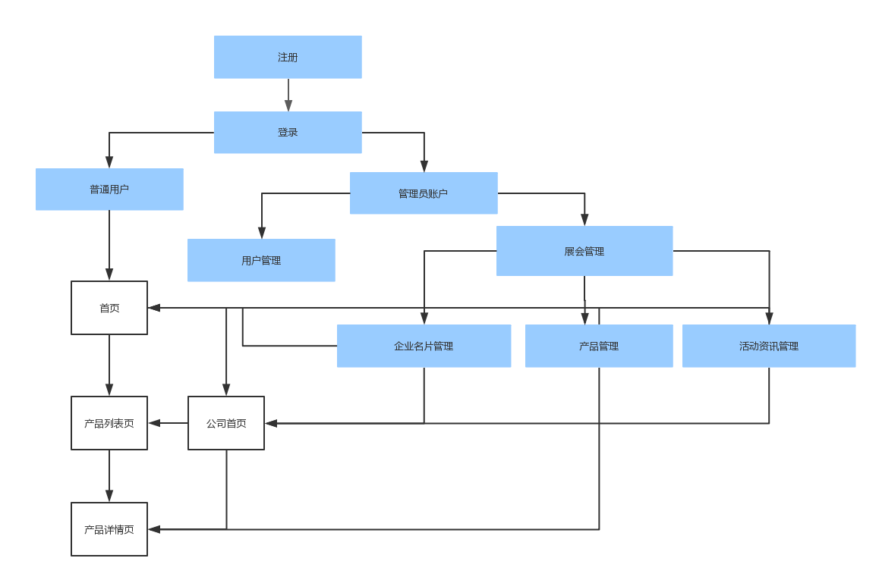
根据对现有的展会模式进行了分析确定需求之后，将我们的系统划分为了登录注册、后台管理、产品展示、首页。后台管理则包括了用户管理、展会管理、个人信息管理，其中展会管理又包括了公司信息、主营产品、企业荣誉以及活动与资讯管理。后台管理则是通过用户登录的权限控制进行分类，当用户为管理员账户时，我们的后台管理即出现用户管理以及展会管理，而当用户为普通用户时我们的后台管理只提供个人信息管理。前端重点显示产品界面以及首页，产品界面提供按条件搜索以及模糊搜索。具体流程可见流程图如下：
图4.1 系统主要流程图
    - 登录与注册
正如之前需求分析中所提到的，我们需要收集到用户的相关信息，我们还是需要用户通过注册然后再进行登录才能进入到我们的系统。我们提供的注册的方式也很简洁，目的是尽可能让用户注册简单，这样才能提高效率，不至于觉得太过麻烦。而账户类型我们通过将用户注册的类型保存在数据库，在登录完成之后向后台请求到用户类型再进行判断，不需要用户自己去选择自己的登录类型。根据账户的用户类型再去呈现不同的后台管理。关于权限，就像我们之前所提到的一样，普通用户也能进入后台管理模块，但是普通用户在进入后台管理模块时，看到的只是个人的一个信息管理，并不能对展会进行相关的操作，而管理员当然就是能够拥有除去个人信息管理以外的全部权限。同时使用到了CSS3属性中有关于制作动画的三个属性：Transform,Transition,Animation来实现部分动画效果^{[7]}。
登录权限这一块具体的实现方式是通过封装服务，在用户登录的时候向后台发送一次请求，将请求到的用户信息保存在本地的localStorage以及sessionStorag当中，再通过AngularJS将用户信息以及权限广播到路由当中，通过路由来控制页面的跳转以及部门内容的显示隐藏。当然我们的系统当中没有涉及到用户的支付，所以暂时没有在后台做证书以及其他的验证，后台只是负责将用户信息通过用户登录成功之后的请求将数据返回给我们。
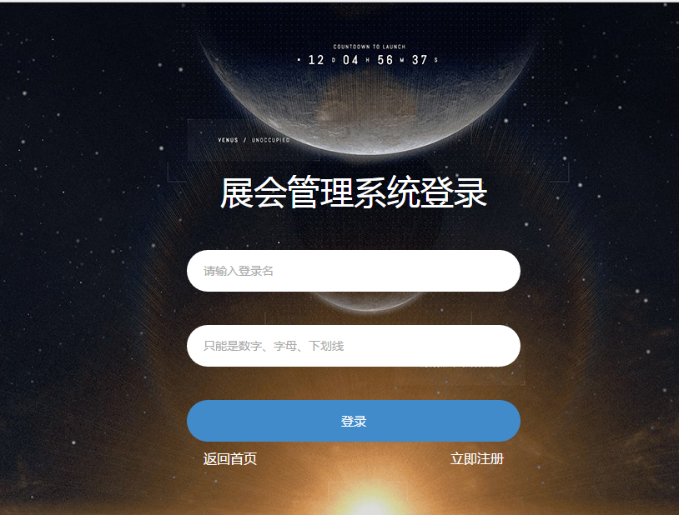
图4.1.1 系统登录界面
    - 展会管理
在后台管理中，展会管理模块是我们这个系统中最重要的后台管理模块，管理员通过它对产品以及公司相关信息进行数据的增删改查，是这个系统后台模块的核心部分。展会管理又分为了展会信息以及新闻与资讯两个模块。
展会信息模块主要是对企业名片信息、企业宣传栏、主营产品以及企业荣誉进行了相应的管理，企业宣传栏就是我们通常所说的主页轮播图，支持对企业数据进行相关增删改查。当然针对轮播图以及企业荣誉这一块我们还提供了排序的功能，管理员能够进行随意的排序，可以将更吸引眼球的东西放到前面进行展示吸引更多的人用户。
另外还有新闻与资讯模块，管理员可以通过新闻与资讯的管理对公司内的新闻进行一个汇总和发布，同时我们还支持转载的功能，可以将对应的新闻网址放进来，然后供用户在前台进行操作。这样做的目的就是为了能够让公司内部的新闻变得更加多样化。为了更好的保持出新闻的样式，我们采用了富文本插件的形式将新闻保存到数据库当中，用ng-bind-html去对html片段进行解析。当然我们这里通过ng-bind-html去绑定的时候可能会报一个安全性依赖的错误，我们这里的处理方式是通过一个使用一个过滤器来避免这个错误，这样就能接收到后台传过来的html片段，可以在页面上面直接进行绑定，样式也不至于很混乱，绑定上去的html布局跟富文本中的排版是一样的。
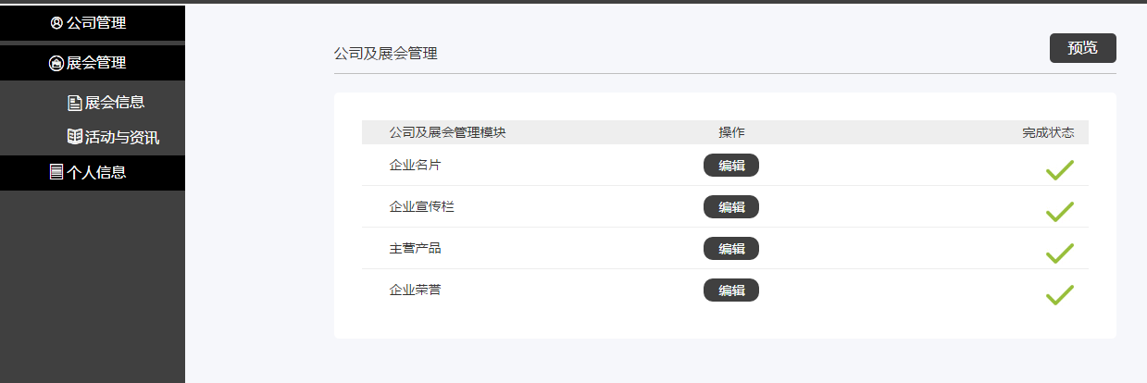
考虑到页面的可复用性，编辑以及添加页面我们使用相同的页面，通过在路由中进行参数的传递，来判断是否使编辑还是修改。在添加产品以及新闻资讯成功的时候我们进行了页面的跳转，当添加成功或者修改成功的时候，我们可以在详情页看到具体的表现，也方便之后的测试。
图4.1.2 展会管理后台界面
    - 主营产品
主营产品模块则是我们前端展示中最重要的模块，我们通过部分页面去向用户展示我们的产品，由于考虑到公司产品的不一致性，我们的系统暂时给出的方案是提供产品的列表页，可提供对产品类型以及公司类型的一个条件查询，同时也能支持对产品的模糊查询。由列表页我们可以进入到产品的详情页，产品的详情页我们可以对产品做出一个详细的展示和说明，同时也能够支持用户在观看产品过程中关注工作人员的微信以及拨打客服电话来了解产品的详细情况。
系统中有三种主要的方式能够进入到我们的列表页中，第一种则是通过首页的推荐点击更多进入到列表页中；第二种则是通过进入公司的详细页点击更多进入到列表页中；第三种则是通过点击到活动与资讯能够进入到产品的详情页。由于与考虑到各个产品的不一致性，我们没有对产品的详细页面进行太多的效果渲染，当然如果对产品有了一个定向的目标就能够将产品的展示页面做的更吸引人一点。
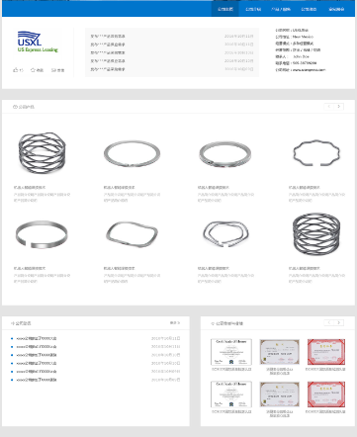
其中首页采用的是行级布局，第一级采用的是双面的图片轮播方式，主要是对公司的特色产品进行展示，效果采用的则是上下轮换，点击图片能够进入到产品详情页；第二级采用的是左右轮播方式，主要轮播公司的所有产品进行展示，点击产品查看更多的时候能够进入到公司产品的列表页，列表页提供了模糊分类查询，能够让用户更好更快的查看到产品的详情；第三级页面则是公司内部的新闻与资讯，方便用户能够第一时间了解公司的动态以及相关的资讯。
图4.1.3 公司主页
  - 功能的具体实现
    - CRUD具体实现以及封装
在AngularJS中，提供了$http封装的ajax与后台进行数据交互，但是考虑到$http在处理复杂的数据交互、以及跨域访问时，处理起来费时间又不容易处理，我们采用了二次封装的$resource与后台进行数据交互^{[8]}。我们之前也提到了AngularJS是一个模块化的MVVM的框架，所以我们在开发的过程中尽可能去封装经常操作的模块。AngularJS提供的控制器并不适合讲太过繁重的代码写入其中，第一，由于控制器之间都是独立的域，各个控制器通信起来也不是特别的方便，所以不适合将公共代码写入单独的控制器当中；第二，控制器并不是承担代码的唯一的区域，我们可以充分的利用AngularJS提供的service、factory、constant、自定义指令以及过滤器等等去进行相关的代码编写。所以在本系统中，我们将于后台交互核心部分的代码写到了service当中，为项目提供一个数据交互的服务。
$resource的使用方式也是非常的方便，通过定义一个变量去接受$resource返回出来的一个对象，项目CRUD具体代码的封装附录A可见。
    - 路由以及其相关配置
之前我们提到的AngularJS的项目通常都是SPA，也就是我们经常所说到的单页面开发，为什么会被称作是单页面开发呢？其实单页面开发，就是打破了传统的多个html页面组合出一个网页的形式，一个页面就能写完一个网站的形式。在跳转另一个页面的时候，其实只是将改页面的html代码嵌入到了当前所需要的位置，用一个不怎么恰当的比喻描述就是一个商场只有很小的几间空房子，我们需要看衣服只要点一下看衣服的按钮，卖衣服的店铺就搬到了空房子里面来给你进行观看，而你要看汽车时，卖汽车的会搬进来给你挑选。房子不是一个容器，是不会变动的，而店铺则是根据你的选择变化，而你始终只在一个小商场里面就能看到很多很多类型的店铺，而不是像之前的模式一样，买衣服要去买衣服的商场，买汽车就要去卖汽车的商场，这就是我们的单页面开发。
就像我们上面所提到的那样，单页面开发要求的是在不同的时候将不能的模块加载进来，做到这一点正是我们AngularJS的路由机制，路由提供了状态匹配跳转页面的方式，而在我们的项目中使用的并不是AngularJS官方提供的原生路由，由于原声路由在嵌套路由这一块支持的并不是很好，所以我们采用了ui-router。
在ui-router中，ui-view就相当于我们上面提到的容器—房子，而$state就相当于房子的状态，ui-sref则是写标签上的相当于提供的状态，当状态匹配时则会发生变化。后台管理与首页共用了一块ui-view，而在后台管理的右侧栏以及商品详细页当中使用到了嵌套的路由。由于本系统的路由配置比较复杂，代码量比较大，不方便展示，核心代码请见附录B。
//路由配置的代码
App.config(["$provide", "$compileProvider", "$controllerProvider","$filterProvider",
function ($provide, $compileProvider, $controllerProvider, $filterProvider) {
App.controller = $controllerProvider.register;
App.directive = $compileProvider.directive;
App.filter = $filterProvider.register;
App.factory = $provide.factory;
App.service = $provide.service;
App.constant = $provide.constant;}]);
    - 分页的具体处理以及配置
由于我们的系统中分页技术用到的比较频繁，我们系统的前后台都是采用ng-table
作为分页的控件，考虑到数据量大前端处理起来比较麻烦，同时数据量大之后会加长请求的时间，所以我们分页前端都得做。前端向后台传页码以及一页需要显示的数据数量，然后将得到的数据在前端也需要进行一次分页，分页就需要向后台请求一次数据。前端拿到的数据当然也是当前页的所有数据，如果要对非当前页的数据进行处理的话，可能还需要通过后台在数据库中取数据。
我们所用的ng-table能够快捷的向后台传送数据来实现排序，以及行内修改等功能，我们在系统中所需要用到的就是分页的功能，它使用起来也比较的方便，很适合在AngularJS中来进行分页，通过在表格中定义一个名字，在控制器中实例化一个ng-table的内置函数，然后再根据自己的需求定义传输变量，再通过我们封装好的数据服务来实现分页。这里，我们要注意的就是javascript是单线程语言，所以我们在使用封装的$resource请求的时候要注意异步加载的问题，我们用到了promise来避免异步加载造成的问题。
$scope.tableParams = new NgTableParams(
//实例化一个NgTableParams
{page:1,count:10},//分页中一页的数量
{counts:[],total: tableData.length,getData: function($defer, params) {
//触发getData中的函数去获取数据
var param = { //需要传递的参数，以及获取到在前端的分页数据
keywords:keywords,
'pageNo':params.page(),
'pageSize':params.count(),
"_":new Date().getTime()};
//请求数据的service
ngResource_.Query('dmp/activities',param).then(function (data,header) {}});
    - 主要技术难点以及解决方案
在搭建系统的过程中，遇到了AngularJS版本依赖不一致的情况，有一些必须的插件并不是很好的支持低版本的AngularJS，通过修改部分核心代码去解决这个问题，或者尽量控制低版本去搭建系统。在搭建的路由的时候，出现路由嵌套太深造成页面加载出现了一些问题，当然我们的处理方式就是尽量去改变页面的组合方式，通过减小嵌套来避免这个情况。在使用到百度富文本去处理新闻资讯的时候，遇到了、在本地运行的时候报错而且不能上传图片的问题，但是后面发现将代码部署到服务器上就能够避免这个报错，图片也能照常上传。
页面之间的通信通过路由在地址栏中进行参数的传递，当传递的参数为中文的时候地址栏就会写的很长，而且系统中需要传递的参数比较多，我们需要规范化参数的传递。
//图片上传控制器中的代码
$scope.updateCarouseInfo =function (industryInfo) {
var formData = {
"company_id":'6256826112253366272',
"product_name":industryInfo.product_name,
"product_img":industryInfo.product_img,
"product_info":industryInfo.product_info,
"product_type":industryInfo.product_type
};
var param = {
id:$scope.carouselId
};
var files1 =document.getElementsByName("file_upload1");
cmsImageUpload.image_upload(files1[0].files[0]).then(function(data){
if(angular.isUndefined(data.error)){
formData.img_url=data.data.result;
cmsImageUpload.Update('exhibition/product/:id',param,formData).then(
function (data,header) {
if(angular.isUndefined(data.error)) {
alert('修改成功！');
} else {
alert('修改失败！');
}
});}else {alert('图片上传失败！'); }
});
};

//图片上传CRUD的封装
this.image_upload = function (image) {
var paramData = new FormData();
paramData.append('cmsFile', image);
return $http({
method:'POST',
url:"http://localhost:9092/exhibition/file/imgfile",
data: paramData,
headers: {'Content-Type':undefined},
transformRequest: angular.identity
}).then(function (d) {
return $q.when(d);
},function (d) {
return $q.reject(d);
});
};
- 测试与维护
  - 单元测试
由于我们应用了前端自动化解决方案，这样也给测试提供了很多的便利。系统测试的浏览器有Firefox、Chrome、IE9+、Safari，当系统出现语法上的错误的时候，在浏览器的调试模式的控制台中会报错，当然这种情况一般很少见到。更偏向于功能点的测试，与后台交互时报错时可以在浏览器调试中网络调试找到相关的错我，业务逻辑上的不合理也有可能导致相关的错误。测试出来的问题也是不确定的，这就需要我们细心去对待，由于通过引入Gulp的browser-sync插件，这样在测试兼容性问题的时候就方便了很多。
我们通过自动化测试工具以及人工操作基于Firefox、Chrome、IE9+、Safari浏览器针对主要模块进行相关的测试以及测试效果进行的统计，测试效果如表5.1所示：

表 5.1 单元测试结果表
序号 | 模块名称 | 用例描述 | 操作过程及数据 | 预期效果
1 | 用户注册 | 测试用户是否能注册成功 | 用pc打开上述我们提到的四个浏览器，进入用户注册界面，输入个人信息。 | 如果账号已经存在、账号非法、两次密码不一致进行提示
2 | 用户登录 | 测试用户是否能登录成功 | 进入用户登录界面，输入注册好的帐号。 | 如果是合法帐号提示用户登录成功，非法的就显示登录失败，
3 | 展会管理 | 测试产品以及公司信息是否能够进行修改、新增以及删除 | 按照要求填写内容点击新增产品或者修改产品 | 新增产品成功提示，删除产品成功进行提示
4 | 新闻与资讯模块 | 测试新闻以及资讯是否能够进行修改、新增以及删除 | 按照要求录入新闻以及资讯的相关信息 | 新增新闻或者资讯成功提示，删除新闻以及成功进行提示
5 | 产品展示模块以及首页 | 测试动态添加数据后在页面上的表现形式 | 通过在不同的浏览器中对比展示效果 | 能够实现跟设计稿类似的效果
通过对该系统以上功能的测试，各项功能都能正常的运行，说明该系统的主要功
能已经基本实现，基本达到预期需求目标。
  - 测试结果总结
通过使用测试工具以及人工的测试，对各个模块的功能进行了详细的测试。从测试结论中可以看出，展会管理系统的各个模块符合预期的要求，同时也满足了各个浏览器的兼容性问题。并且通过详细测试了各个模块的增删改查,通过结果也能发现满足了之前设计的性能要求,证明了系统设计和实现的成功。
- 打包及其发布
打包在项目开发中是一个必不可少的环节，打包顾名思义就是为了减少代码的所占体积。打包的目的大概可以描述成：压缩文件，减小文件体积，拼接文件，减少http请求数，提高性能^{[9]}。不过，在http请求数和文件体积之间，基于用户的网络情况，存在一个权衡的问题（10个10 KB的请求 VS 1个100 KB）,但就目前来说我们的项目不大，我们选择了后者作为我们的打包方式。
通过使用gulp的插件对html、js、css文件进行代码的合并压缩，由于本项目是AngularJS的项目，我们将不同模块的css文件合并成了一个css文件，同时对js也进行了一个顺序合并，这里的顺序合并是由于AngularJS有模块、指令、路由以及各个控制器的互相依赖关系，所以要将一些必要的文件压缩放在前面，当然使用自启动函数去实现也是可以的。编写好gulp代码之后，只要执行一个gulp的命令就能够进行打包。打包分为本地打包以及发布打包，为了方便在本地就行测试，在本地通常情况下不会去做代码的混淆，只是简单的做各代码文件的拼接，而在发布的时候则需要对javascript代码进行代码混淆以及代码量的整体压缩,。打包也能够让系统中的程序尽量在内存中完成，将磁盘寻道次数降到最低；可以实现分布式，有效利用了局部性^{[10]}。
- 结束语
在本次开发系统的过程中，加深了我对web前端的认识，同时也对AngularJS有了更进一步的了解。在刚开始接触AngularJS的时候，我觉得这个框架就是一个近乎完美的前端Javascript框架，但是事实却不是这样的。好的东西之所以好，是因为大家对好的东西都有一个好的定义，但是每个人对于美好的事物看法是不同的，所以之所以好是因为适合。在开发过程中，很多开发者都渴望拥有最先进的技术，却忘了底层的东西。我也一样，在刚开始使用AngularJS的时候恨不得马上就能够用它做各种事情，但是事与愿违，进步十分的缓慢。技术更新换代很快，要想适合这种更新的速度，还是得一步一个脚印慢慢来。就像我们文章中提到的前端自动化解决方案一样，很多人都忽略了代码的可智能化，当我们习惯了复制粘贴的时候，我们需要去想一种更便捷的方式去实现频繁的这样的操作，不能让时间浪费在这种周而往复的事情上，要学会去开拓新的方式。
在确定系统架构的时候，我们首先要清楚这样架构能够带来的可维护性，可执行性，可利用性。在开发过程中，我们都会遇到很多问题，简单的、复杂的、容易犯低级错误的，但是在处理问题的时候，还是的静下心来，不能浮躁，不能急于求成，更不能盲目的去模仿别人。当然，我们的系统后期如果能够接入大数据来分析用户的喜好，来根据点击量以及市场上的热销量来为用户提供观看方案，我们的系统就能够做的更好。

参考文献
- 詹义，朴勇梅，周胜．采用AngularJS构建知识管理系统数据分析平台［J］．互联网天地，2016, (11)：22~26．
- Brad Gree，Shyam Seshadri．用AngularJS开发下一代Web应用[M]．北京：电子工业出版社，2013：233~254.
- Kyle Loudon，Nate Koechley．开发大规模Web应用[M]．南京：东南大学出版社，2011：59~74.
- Nicholas C.Zakas．JavaScript高级程序设计[M]．北京：人民邮电出版社，2006：91~94.
- 王永和,张劲松,邓安明,周智勋．Spring Boot研究和应用［J］．信息通信, 2016, (10)：89~91．
- 张智，郑卉，蒋依伶，袁欢欢，郑明清．使用Github实现高效的团队协作开发［J］．电脑知识与技术，2015, 11(7)：45~47．
- 陆凌牛．HTML 5与CSS 3权威指南[M]．北京：机械工业出版社，2011：130~146.
- 陈华．Ajax从入门到精通[M]．北京：清华大学出版社，2008：48~67．
- Steve Souders．高性能网站建设指南（第二版）[M]．北京：电子工业出版社，2015：130~149.
- Kyle Loudon，Nate Koechley．开发大规模Web应用[M]．南京：东南大学出版社，2011：59~74.

致谢
在这一次的毕业设计的过程中，得到了很多老师的帮助和支持。在系统的整体架构、系统的整体设计和功能中，老师给予了我很大的帮助，在一些系统的细节上面，老师对我也是悉心的教导，对于我这次顺利完成毕业设计以及毕业论文起到了关键性的作用。
真的非常感谢四年大学生活中出现在我眼前的所有老师，真的非常感谢你们的培养和教育，然后就是要感谢所有关心过我、鼓励过我的同学、朋友。四年，听起来很漫长、过起来却很快，从一个刚成年的大学生眨眼就变成了一个踏入社会的社会人。从一开始不怎么情愿的踏入到我们这个专业到现在成为了一名前端工程师，中间真的经历了太多的困难，有过迷茫，有过放弃的念头，有过转专业的念头，最终还是选择了继续学习、继续奋斗。当我们去渴望追求另外一件事情的时候就要意识到，其实外面的月亮没比较圆。当我们开始嫌弃自己的老师的时候，其实别人老师不一定好。当我们嫌弃自己的专业的时候，其实别人的专业不一定前景就比我们的好。四年，不管我遇到什么困难，老师们都会给予了我很大的帮助和支持。不管是在学习上还是为人处世上，老师和优秀的学长学姐们都给我们做了很好的榜样，教我们该怎么学习，怎么与人相处，怎么去处理事情。同时也感谢数计学院的领导们对我们的关照和支持，给我们一个好的政策，给我们提供一个好的环境更好、更快的接触IT这个行业，去学习相关的知识，谢谢你们。
最伤感的事情就是要离开，但是最幸福的事情就是我曾经拥有过那么多可爱的笑脸、拥有过那么多帅气幽默的老师，谢谢你们为我们付出了这么多，也谢谢我们曾经如此的执着。

附录A
CRUD具体实现代码：
serviceApp.service('cmsImageUpload', function ($q, $http,$resource) {
this.Query = function(url,queryPara){
var resource_query = $resource(base_url,{},{get:{method:'get'}});
var defer = $q.defer();
resource_query.get(queryPara,function(data,header){
defer.resolve(data);
},function(response){
defer.reject(response);
});
return defer.promise;
};
this.Add = function(url,queryPara,formData){
var resource_add = $resource(base_url,{},{save:{method:'post'}});
var defer = $q.defer();
resource_add.save(queryPara,formData,function(data,header){
defer.resolve(data);
},function(response){
defer.reject(response);
});
return defer.promise;
};
this.Update = function(url,queryPara,formData){
var resource_update = $resource(base_url,{},{
update:{'method':'put'}});
var defer = $q.defer();
resource_update.update(queryPara,formData,function(data,header){
defer.resolve(data);
},function(response){
defer.reject(response);
});
return defer.promise;
};
this.Delete = function(url,queryPara){
var resource_delete= $resource(base_url,{},{
delete:{'method':'delete'}});
var defer = $q.defer();
resource_delete.delete(queryPara,function(data,header){
defer.resolve(data);
},function(response){
defer.reject(response);
});
return defer.promise;
};
});

附录B
项目路由配置：
App.config(function($stateProvider, $urlRouterProvider) {
$urlRouterProvider.otherwise('/homePage');
$stateProvider.state("login",{
cache: false,
url : "/login",
templateUrl : "logReg/login/login.html",
controller : "loginCtr",
resolve:{
deps:["$ocLazyLoad",function($ocLazyLoad){
return $ocLazyLoad.load([
"logReg/login/js/loginCtr.js",
"logReg/login/css/login.css"]);
}]
}
})
}

